
07 noches 08 días | salida 01 febrero 2027
MSC Cruises Barco: MSC OPERA
Puerto Salida: La Romana (República Dominicana)
Puerto Llegada: La Romana (República Dominicana)
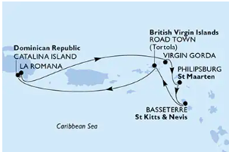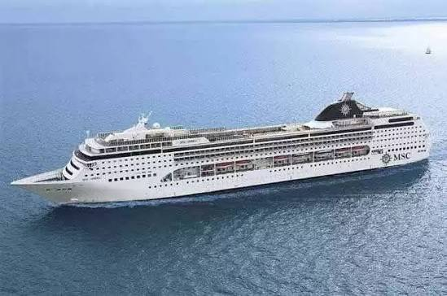
ITINERARIO
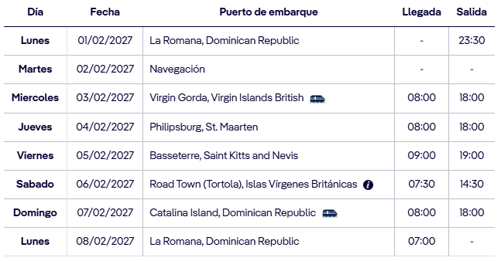

INCLUYE:
- 07 noches de alojamiento en la categoría de cabina y experiencia escogida.
- Comidas ilimitadas entre las diarias principales y snack con bebidas incluidas: Café, té, jugos.
- Servicio de desayuno en el camarote
- Shows en vivo al estilo Broadway
- Actividades recreativas diarias
- Actividades deportivas
- Desembarco en los diferentes puertos descritos en el itinerario
- Propinas, seguro e impuestos de puerto.
- Seguro de asistencia naviera

PRECIO DESDE POR LA CABINA DOBLE EN USD
CATEGORÍA | P.V.P  DOBLE | EFECTVIO  DOBLE
BALCÓN JUNIOR-PUENTES 9-10 Fantastica | $ 3.007 | $ 2.844
VISTA AL MAR-PUENTES 7-10 Bella | $ 1.780 | $ 1.683
INTERIOR JUNIOR-PUENTES 7-8 Fantastica | $ 1.546 | $ 1.462

CABINA INTERIOR
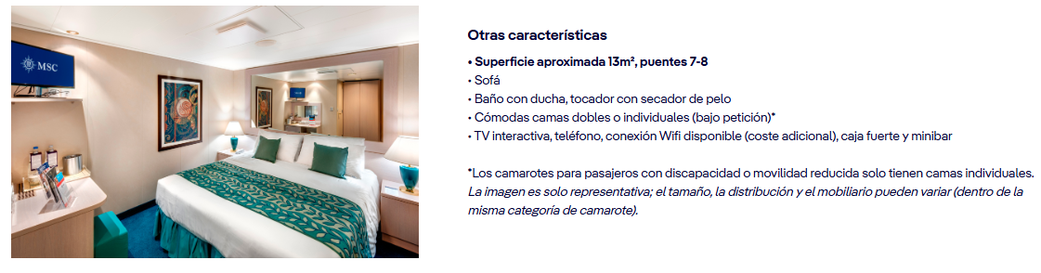
CABINA VISTA AL MAR
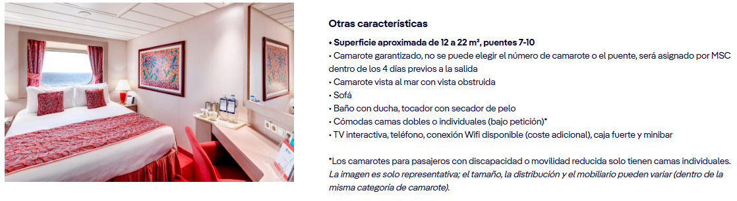

CABINA CON BALCON
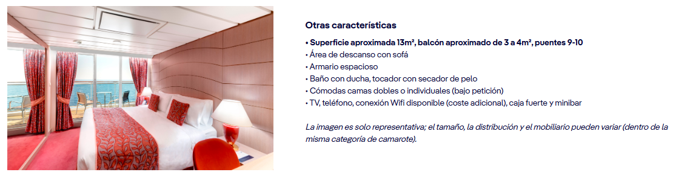

NO INCLUYE:
- Excursiones en tierra
- Gastos personales
- Nada no mencionado en esta proforma.

NOTAS IMPORTANTES:
- Precio final, incluyen todos los impuestos.
- Los pasajeros son responsables de realizar sus trámites de solicitud de pasaportes, permisos migratorios y visas requeridas por los países que se visitarán en el Crucero, mismo que deberá realizar en su país de residencia, nuestra empresa no es responsable de ningún trámite migratorio y recomienda al pasajero consultar con las Embajadas y Consulados respectivos, los requisitos de acuerdo con su nacionalidad.
- Precios sujetos a disponibilidad sin previo aviso hasta el momento de la reserva.
- Para reservar se requiere nombres, apellidos y fecha de nacimiento de cada pasajero. (imagen del pasaporte).
- Esto es una cotización no implica reserva ni bloqueo alguno.
- Una vez reservado se requiere pago total no reembolsable del crucero el mismo día que se solicita la reserva.
- Mujeres embarazadas, pueden viajar con máximo 24 semanas de gestación, con respecto a la fecha de salida del Crucero, La cliente debe llevar el certificado médico que indique la semana de gestación y la fecha del parto prevista.
- Los itinerarios pueden sufrir modificaciones por fuerza mayor, condiciones climatológicas y/o causas ajenas al control de la naviera y/o capitán.
- Comisión para la agencia de viajes: 10% sobre la base de la tarifa crucero antes de impuestos favor consultar.
- MSC paga la comisión de 15 a 30 días después del desembarque de los pasajeros, NO antes.
- Puntos Elite desde $10.

